Дистанционное
задание для учащихся

ФИО педагога: Фролова Тамара Владимировна
Программа: Мастерица

Объединение: Мастерица

Дата занятия: 02.04.2020 г.

Тема занятия: Цветы из полосок фоамирана.

Задание: Изготовление цветка Хризантема.
Материалы: гллитерный фоамиран, ножницы, клеевой пистолет, мягкая проволока зелёного цвета.
Порядок выполнения:
- Сложите лист фоамирана вдоль пополам, затем разрежьте.
- Возьмите одну часть и нанесите клей по краю.
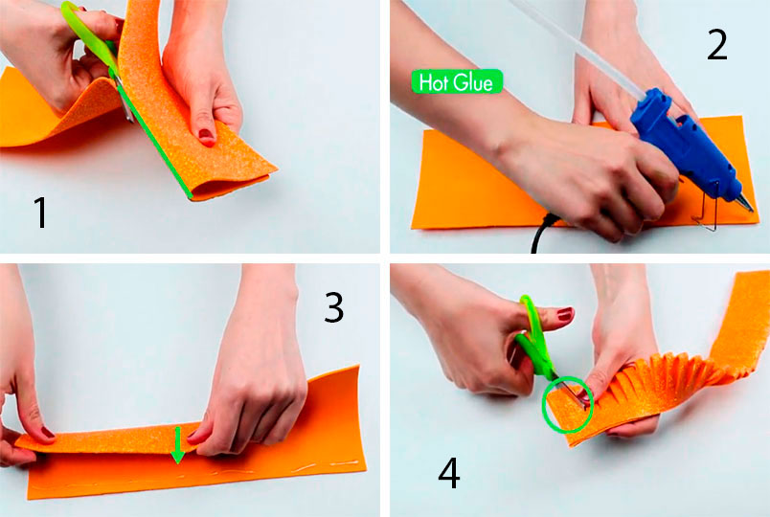
3.Сложите пополам и склейте заготовку.
4.Прорежьте бахрому по всей длине полоски.
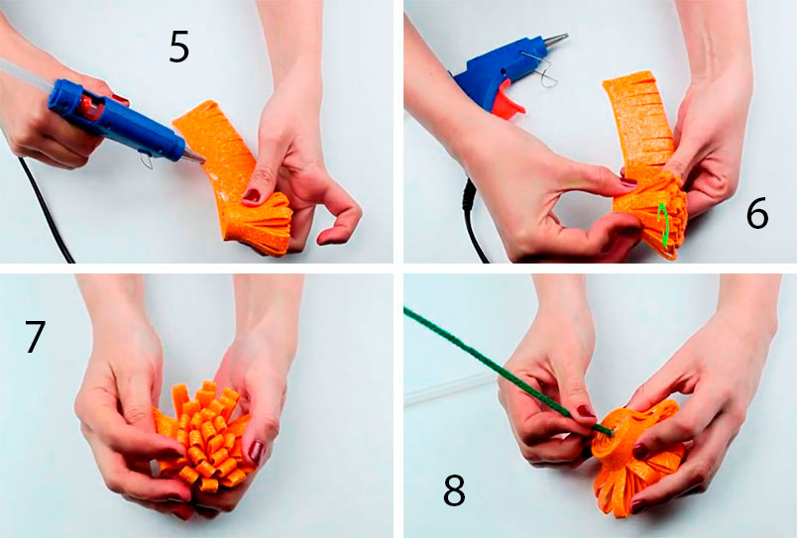
5.Нанесите клей и скрутите полоску, сформировав бутон.
6.Нанесите клей с обратной стороны бутона и вставьте мягкую проволоку в качестве стебля.
Хризантема из фоамирана готова!

Результат сдать педагогу: 13.04.2020 г.

